共享仪器平台BD Fortessa流式细胞分析仪上机培训通知
生物医学测试中心共享仪器平台将于2022年9月13日（周二）9:00-11:30在生物技术馆2102举行BD Fortessa流式细胞分析仪上机培训。
为了更好地满足学生们的需求，使大家更好了解流式细胞分析仪的工作原理和软件操作，共享仪器平台现举办小型流式细胞分析仪线上培训，欢迎校内同学们报名参加。
培训仪器：BD Fortessa流式细胞分析仪
培训内容：BD Fortessa流式细胞分析仪的基本原理和制样要求，开关机和软件操作，基本参数设置，实验数据获取、分析和导出等。
培训时间：2022年9月13日（周二）9:00-11:30
培训地点：清华大学生物技术馆2102
联系电话：010-62798144 于彬
报名方式：
访问链接：https://gxyqtsinghua.mikecrm.com/cjDJ9t0
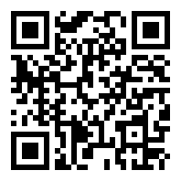
或扫描二维码：
备注：
- 报名截止时间为9月12日17:00，报名截止后将通过邮件进行确认并发送会议链接。
- 更多关于共享仪器平台光镜机组近期培训安排，请访问链接：http://gxyqtsinghua.mikecrm.com/zgbu5nv
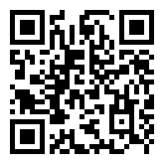
或扫描二维码：
共享仪器平台
生物医学测试中心

